Notice Médiclick 4

1. Présentation du logiciel / structure des fichiers d’extraction 2
1.1. Caractéristiques du logiciel 2
1.2. Structure des fichiers d’export 3
2. Copies d’écran 4
2.1. Page accueil médiclik 4 4
2.2. Recherche multi critère quizz click studio 4
2.3. Recherche en cours 5
2.4. Affichage des résultats de la requête 5
2.5. Recherche des patients 6
2.6. Fin de recherche des patients => affichage de la liste 6
2.7. Confirmation sauvegarde liste des patients 7
2.8. Accès à une fiche patient 7
2.9. visualisation d’une biologie 8
2.10. Saisie de consultation avec ordonnance, symptômes, etc… 8
2.11. Il est possible de visualiser uniquement les ordonnances pour chaque consultation 9
2.12. Détail d’un examen type ECG. Le détail est saisi à la main 9
2.13. Idem pour un fond d’œil 10
2.14. Recherche multicritère sur les traitements : exemple de la metformine 10
2.15. Recherche des ECG 11

Présentation du logiciel / structure des fichiers d’extraction

Caractéristiques du logiciel
Editeur : CLM
Hotline au 05 65 76 11 74

Le logiciel propose-t-il la gestion du dossier médical informatisé
Le logiciel permet-il la saisie de données cliniques pour le suivi individuel et de la patientèle
Le logiciel dispose-t-il d’une fonction d’élaboration d’une synthèse annuelle pour les patients d’un médecin traitant
Le logiciel dispose-t-il d’un module d’aide à la prescription certifié HAS
Dernière version de CDC disponible
Prévision d’intégration du téléservice intégré DMT (déclaration médecin traitant)
Prévision d’intégration du téléservice intégré PSE (protocole de soins électronique)
Prévision d’intégration du téléservice intégré HR (historique des remboursements)
Prévision d’intégration du téléservice intégré AAT (avis d’arrêt de travail)
DIABETE : le logiciel propose-t-il des fonctions de collecte des données pour l’identification des patients diabétiques type 2
DIABETE : le logiciel propose-t-il des fonctions de collecte des données pour l’enregistrement et l’historique des résultats de dosage HBA1c
DIABETE : le logiciel propose-t-il des fonctions de collecte des données pour l’enregistrement et l’historique des résultats de dosage LDL
DIABETE : mise à disposition du dénombrement des patients une fois les règles de gestion publiées
HYPERTENSION ARTERIELLE : le logiciel propose-t-il des fonctions de collecte des données pour l’identification des patients sous antihypertenseur
HYPERTENSION ARTERIELLE : le logiciel propose-t-il des fonctions de collecte des données pour l’enregistrement et l’historique des résultats de contrôle tensionnel
HYPERTENSION ARTERIELLE : mise à disposition du dénombrement des patients une fois les règles de gestion publiées
Le logiciel propose-t-il un échange au format HPRIM
Proposez-vous à vos clients la télémise à jour de votre logiciel

Structure des fichiers d’export

L’export est effectué sur 2 fichiers
- fichier des examens
Il s’agit d’un fichier texte, chaque champ étant séparé le caractère tabulation (\t)

Le fichier contient les champs :
- nom du patient
- prénom du patient
- adresse (2 champs)
- code postal
- ville
- n° téléphone fixe
- n° téléphone portable
- date de naissance
- date de l’examen
- type d’examen
- valeur de l’examen

Sur certains cabinets, les champs adresse, code postal, ville, téléphone fixe, téléphone portable sont absents

- fichier des patients
Il s’agit d’un fichier texte, chaque champ étant séparé par le caractère tabulation (\t)

Le fichier contient les champs :
- nom du patient
- prénom du patient
- ville
- identifiant du patient interne à médiclick (non utilisé)
- champ vide
- date de naissance
- 7 champs non utilisés
- N° du patient (connu dans asalée)
- 5 champs non utilisés

Les 2 fichiers sont créés automatiquement par le logiciel. Le logiciel indique le nom du fichier ainsi que l’emplacement de sauvegarde. Le nom et l’emplacement varient suivant l’installation de médiclick.

Copies d’écran

Page accueil médiclik 4
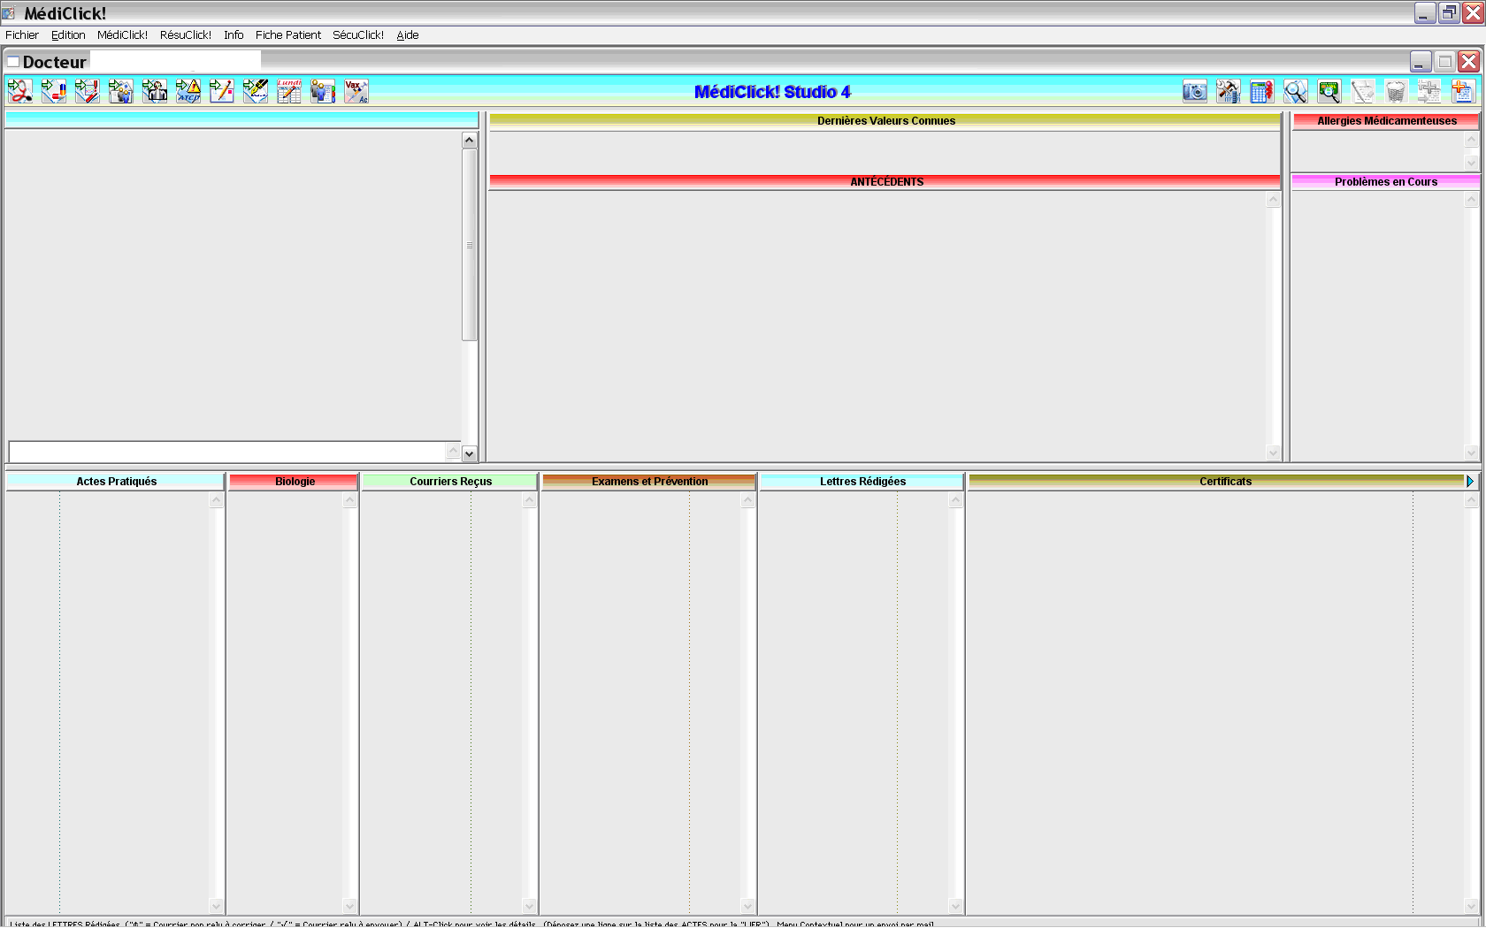

Recherche multi critère quizz click studio
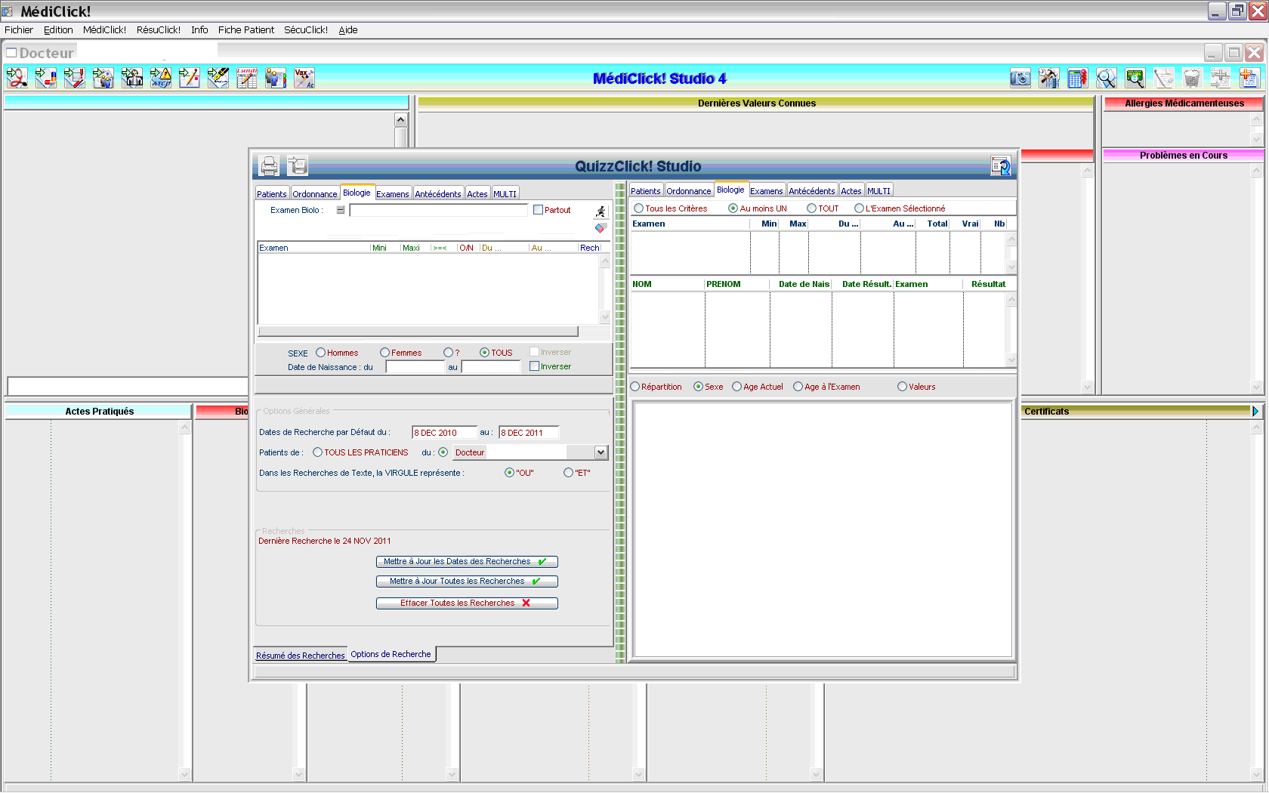

Recherche en cours
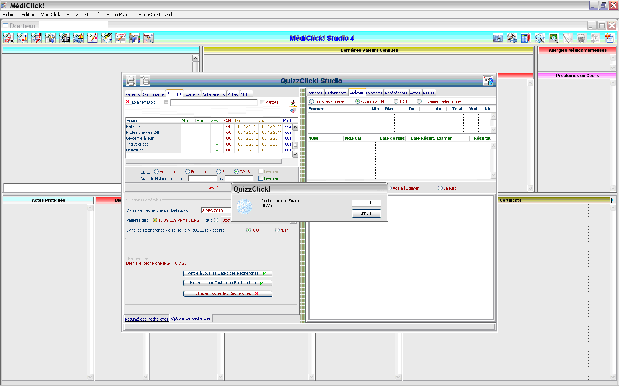

Affichage des résultats de la requête
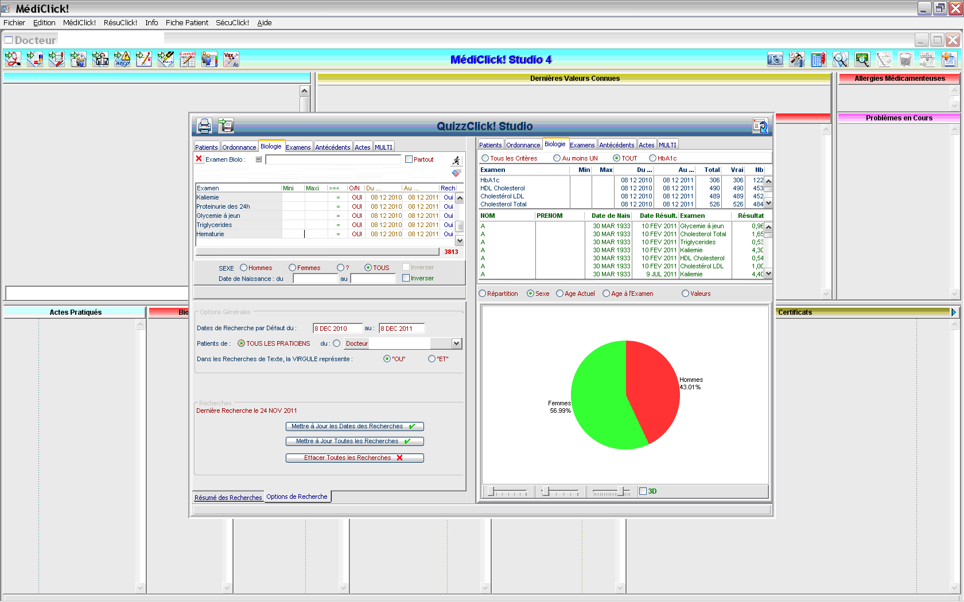

Recherche des patients
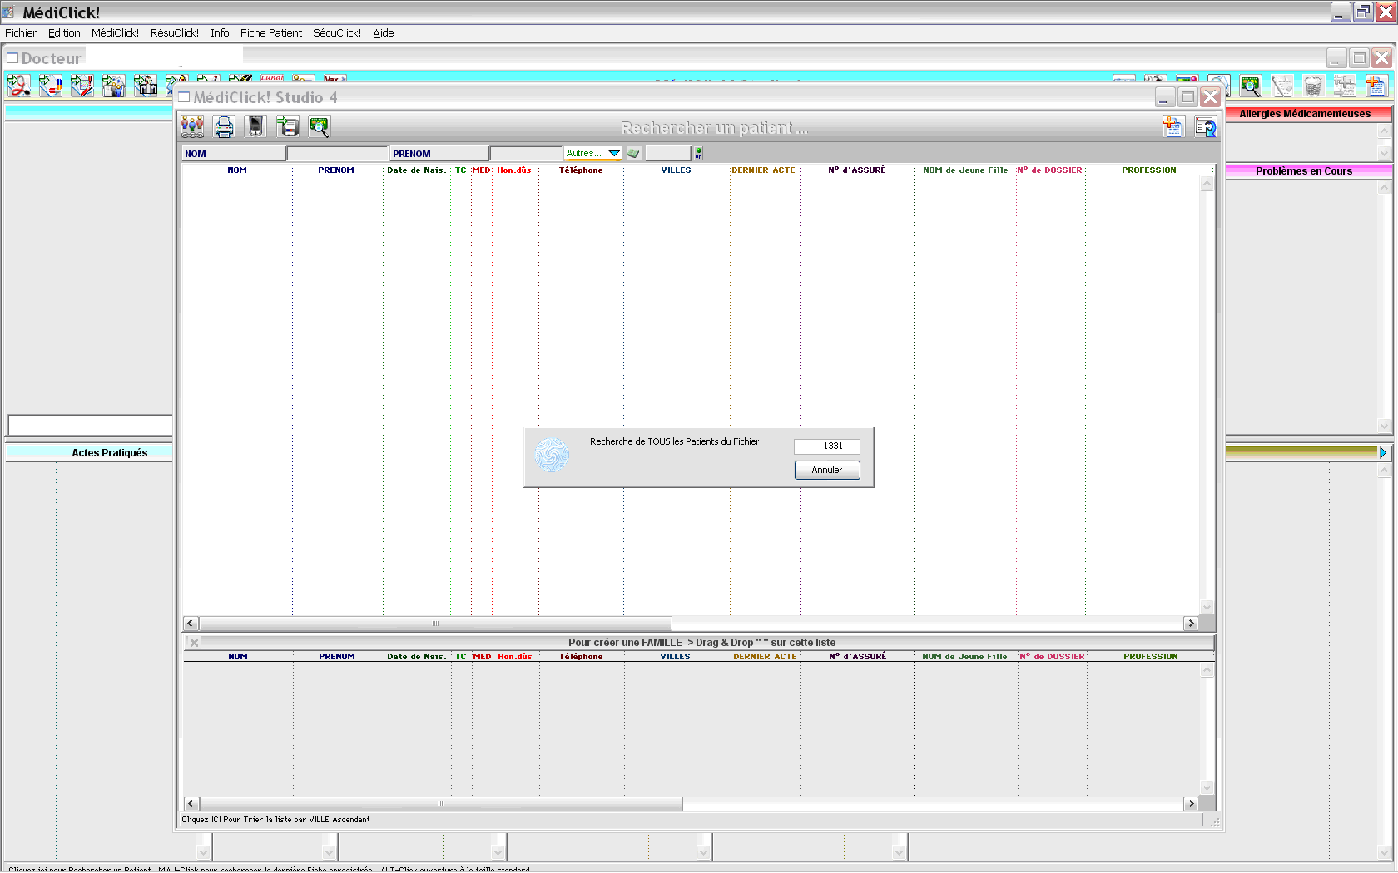

Fin de recherche des patients => affichage de la liste

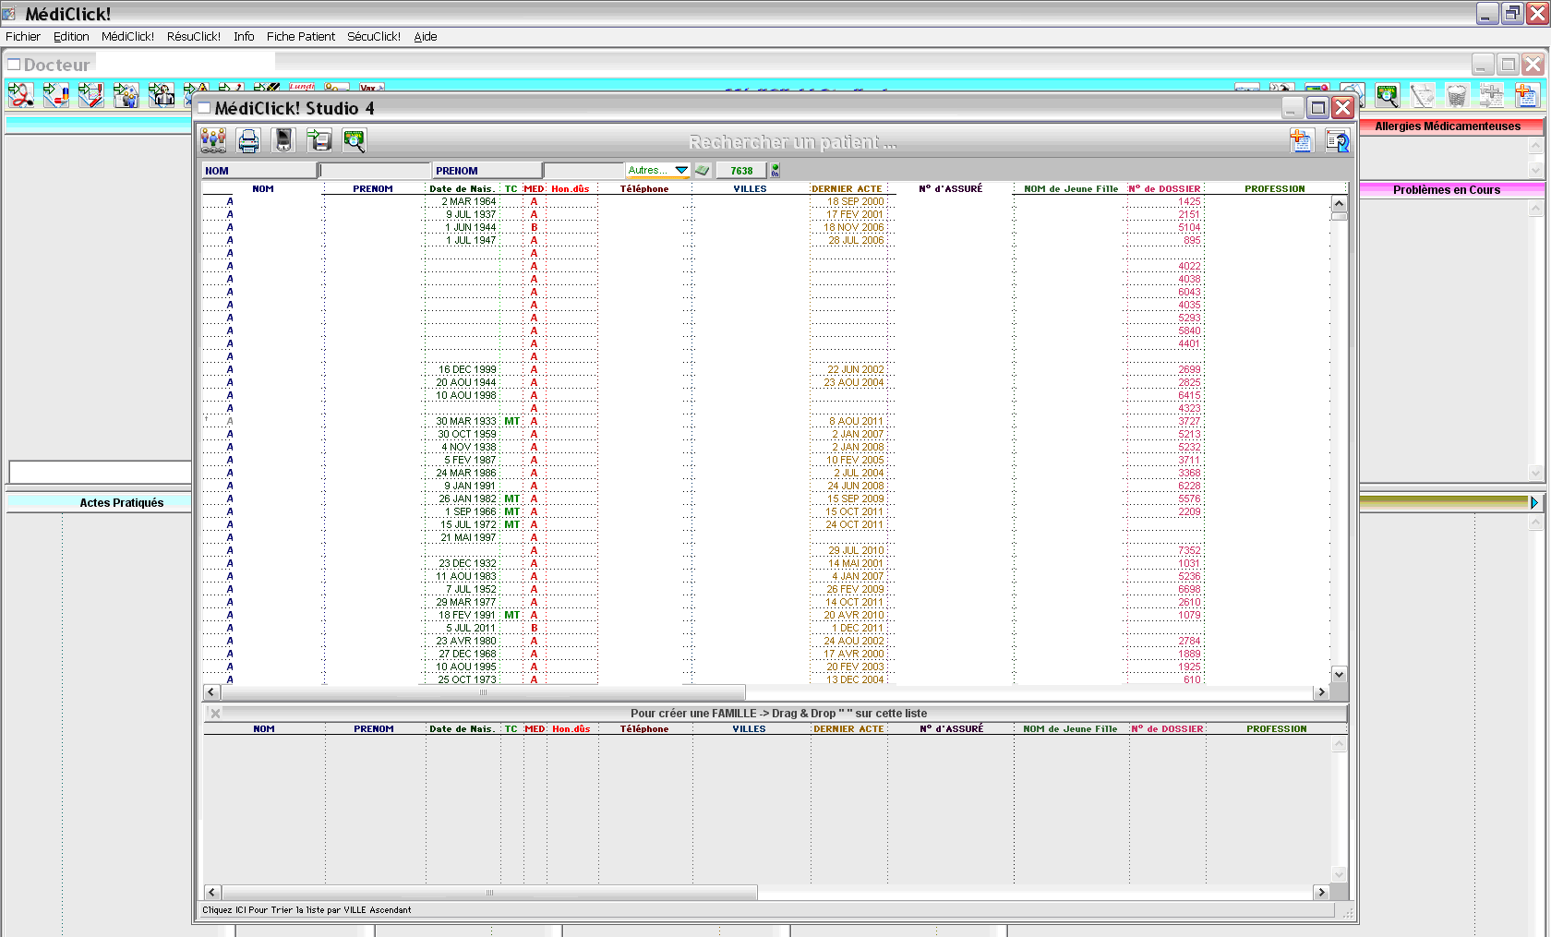

Confirmation sauvegarde liste des patients
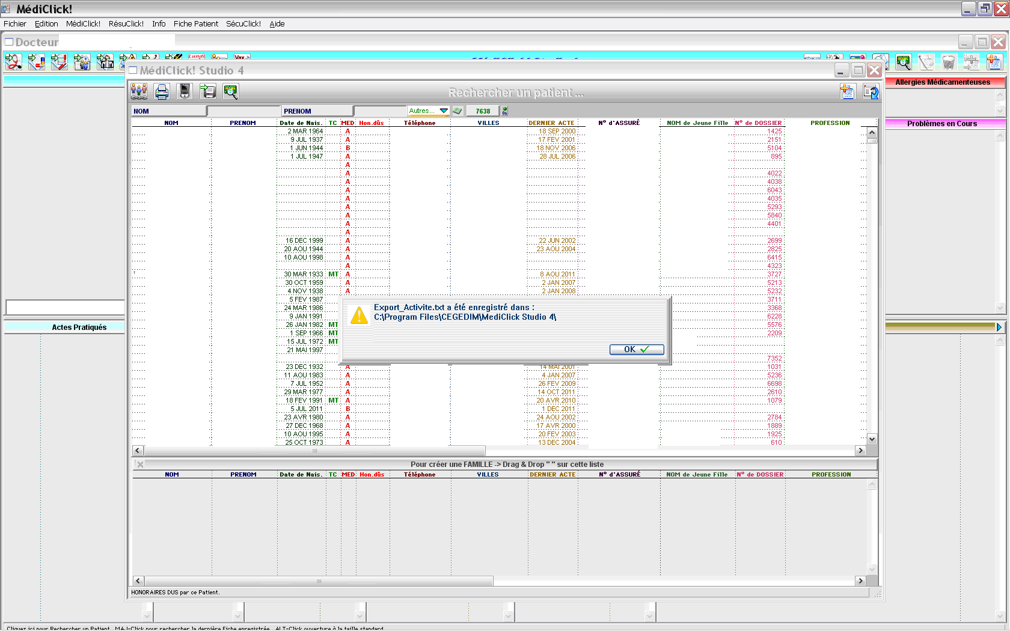

Accès à une fiche patient
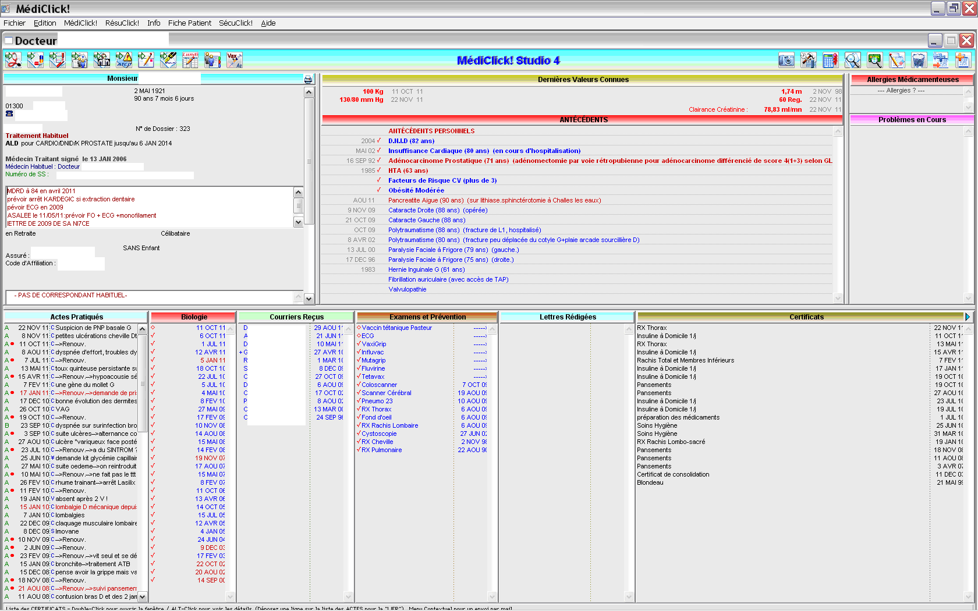

visualisation d’une biologie
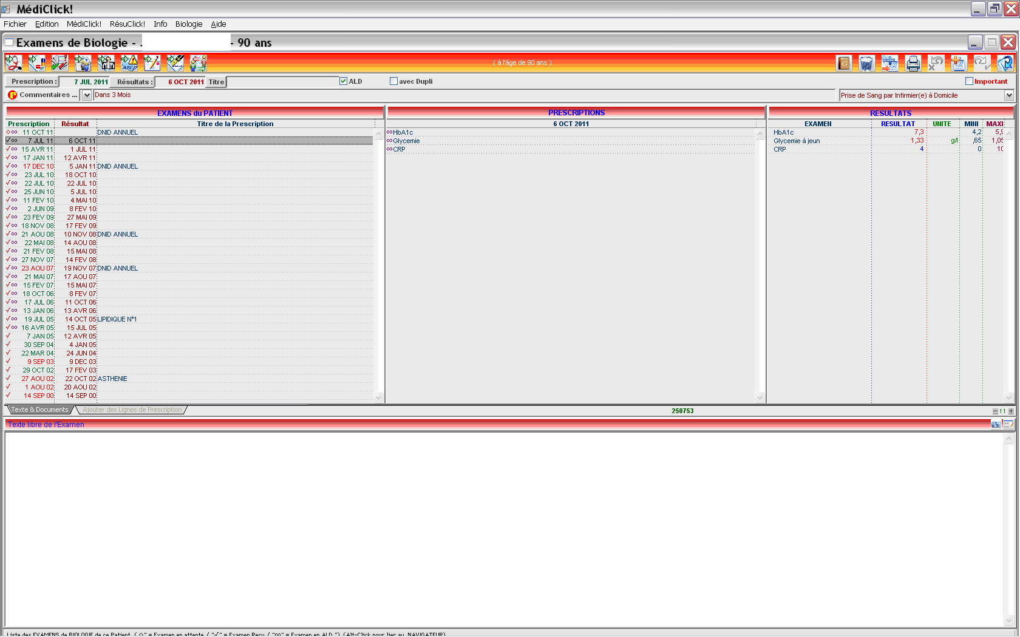

Saisie de consultation avec ordonnance, symptômes, etc…
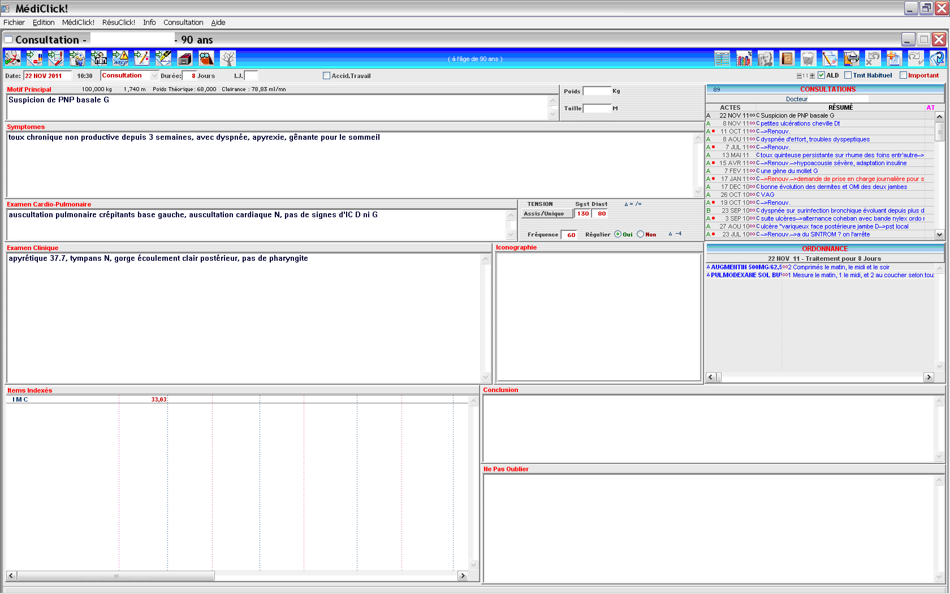

Il est possible de visualiser uniquement les ordonnances pour chaque consultation
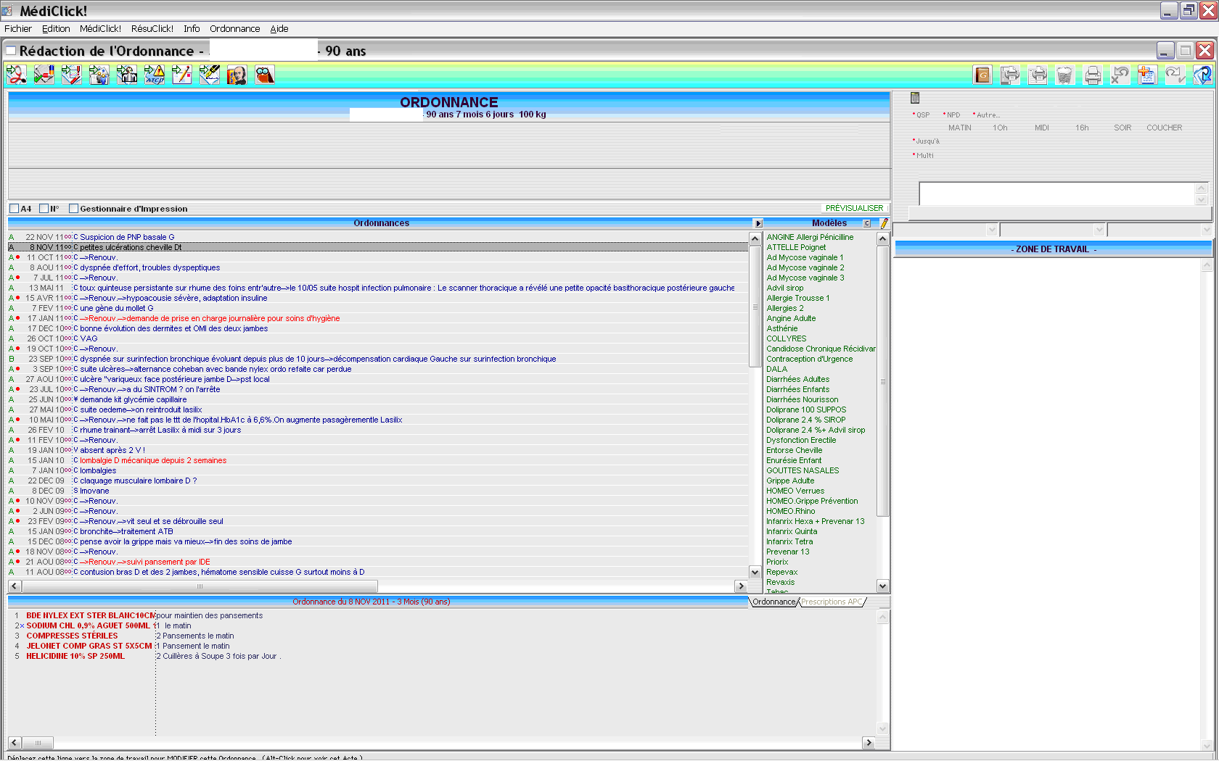

Détail d’un examen type ECG. Le détail est saisi à la main
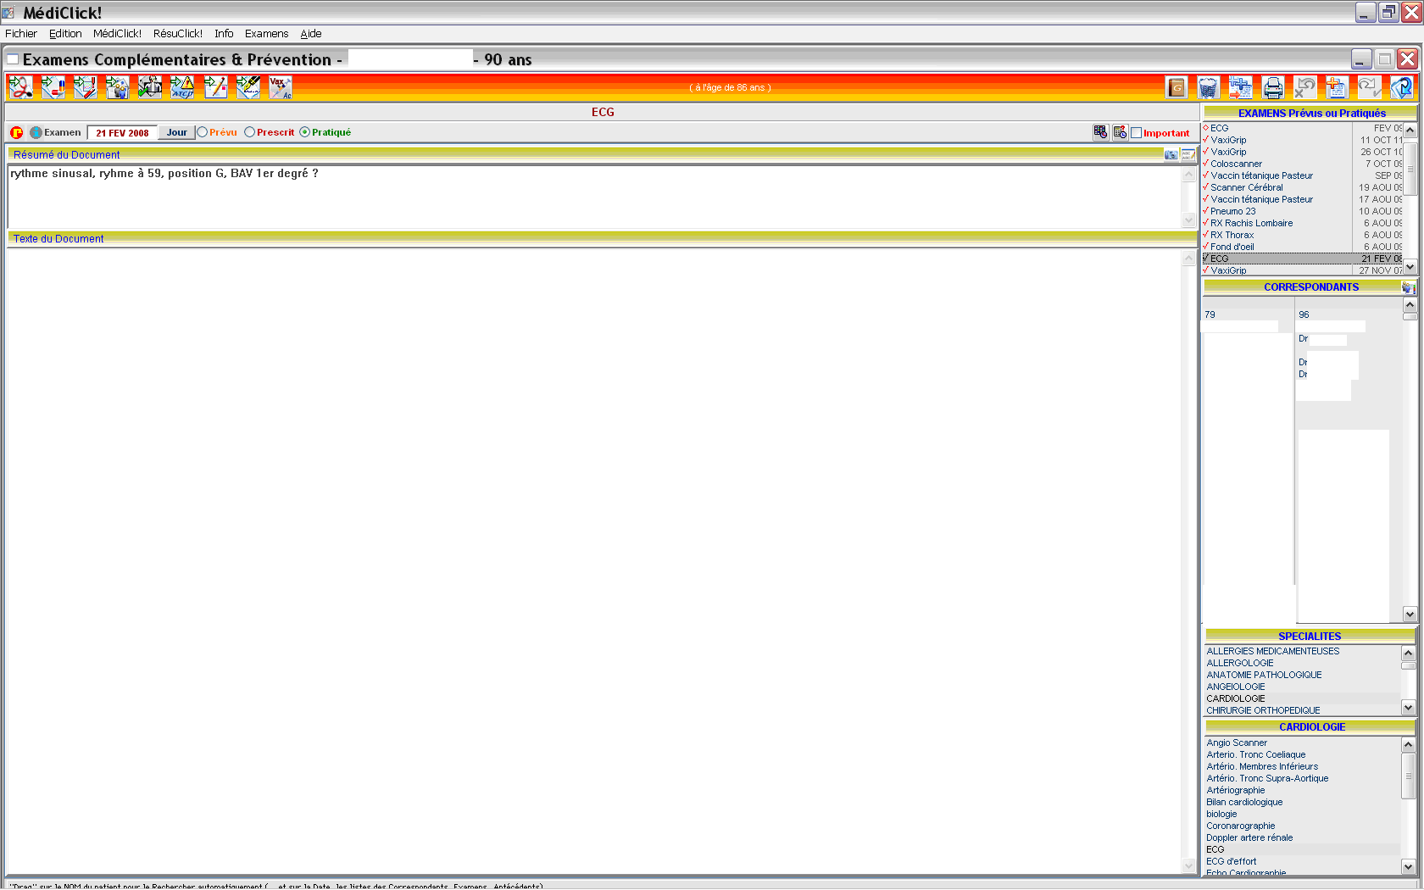

Idem pour un fond d’œil
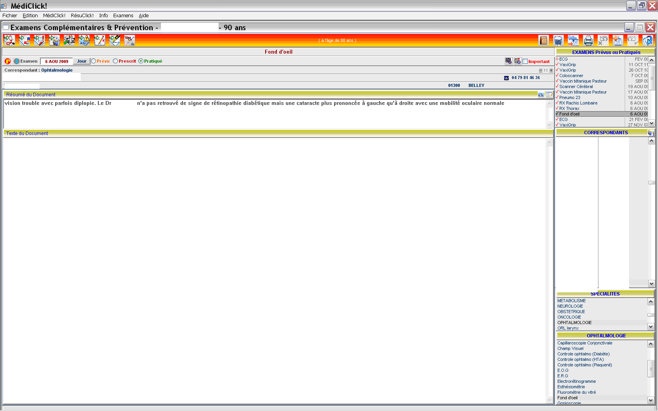

Recherche multicritère sur les traitements : exemple de la metformine
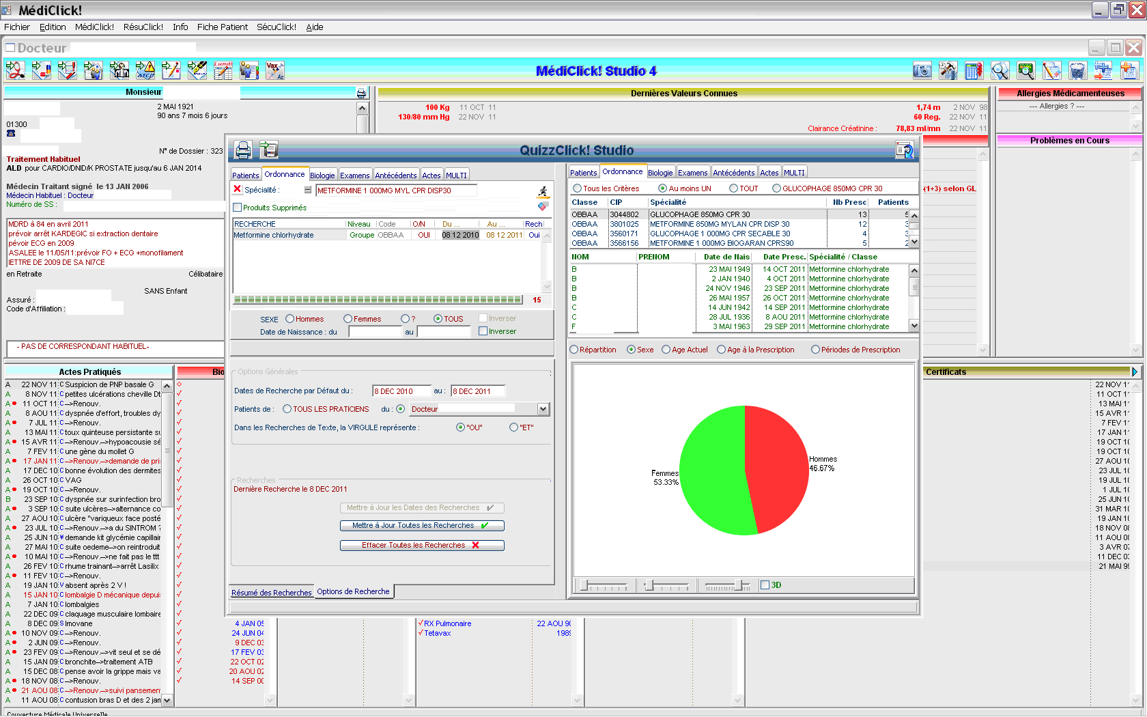

Recherche des ECG
